加强日常安全意识 提升应急处置能力

为深入贯彻习近平总书记关于网络强国的重要思想，进一步提高全区各部门网络意识与网络信息安全法治素养，强化网络防范和应急处置能力。根据年度工作计划安排，区信息化服务中心联合区委保密和机要局2024年9月11日上午举办“2024年三亚市崖州区网络信息安全和防范工作培训班”。此次培训邀请到海南神州希望网络有限公司技术总监韩老师授课，崖州区信息化服务中心主任金露影同志作开班讲话，全区87人参加培训。



在培训环节，韩老师通过系列网络安全案例，以常见的攻击事件为场景，向大家解析了网络安全观，深入浅出地讲解了网络安全的基本知识和防范技巧。

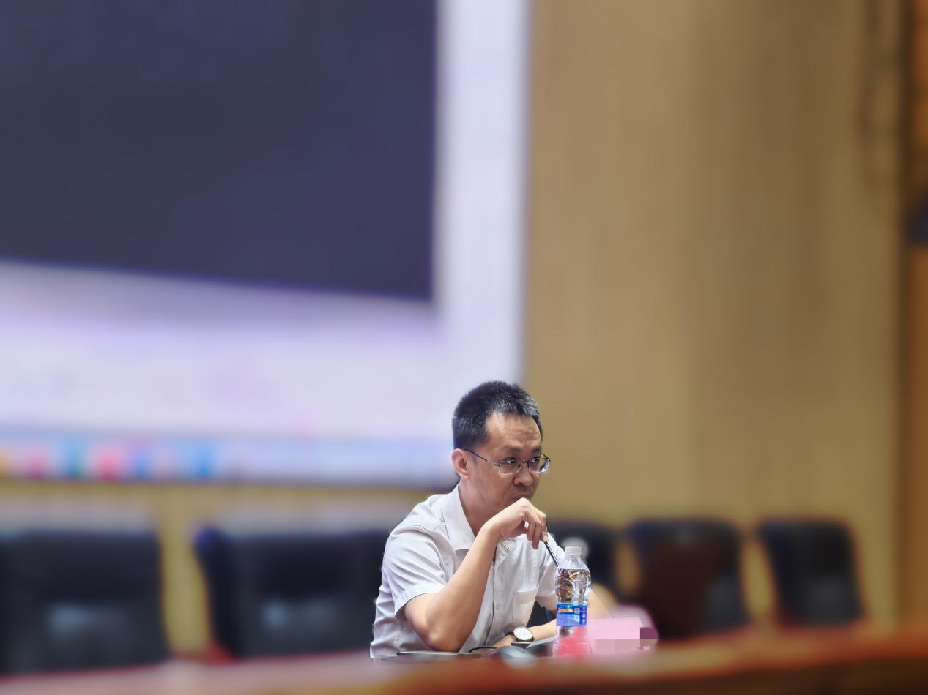

通过此次培训与应急演练，参训人员进一步加深了对网络安全的认识，认识到“网络安全为人民，网络安全靠人民”的意义所在，进一步的增强了人员的网络安全意识和应急处置能力，达到了预期的培训效果。